

Facultad de Ingeniería de Sistemas

Carrera de Ingeniería de Software

Curso Integrador II: Software
Sección 47897

(S016.s1) Semana 16: Manual de Usuario

GRUPO 03: Sistema web para recepción y gestión de citas con emisión y envío automático de comprobantes en PDF en un centro odontológico.

Autor
Castañeda Melgarejo, Francisco Miguel (U20304094)

Docente
Valverde Pardave, Jhonny Edgar

Lima, Perú
Noviembre - 2025
CONTENIDO

- Introducción
El objetivo de este Manual de Usuario es mostrar las funcionalidades del Sistema Web de Gestión Odontológica "Clínica Sonríe", elaborado para optimizar los procesos administrativos y clínicos de la institución. Este documento detalla el uso del sistema al acceder con los distintos roles definidos: Administrador, Recepcionista, Odontólogo y Paciente.
Como usuario Administrador, contará con las funcionalidades que le permiten supervisar la totalidad del sistema, incluyendo la gestión de usuarios (creación y modificación de credenciales para el personal y pacientes), la administración global de la agenda de citas y la generación de reportes estadísticos detallados para la toma de decisiones.
Como usuario Recepcionista, tendrá acceso a las herramientas necesarias para la atención al cliente, tales como el registro de nuevos pacientes, la gestión operativa de citas (programación, confirmación y cancelación), y el control de la lista de espera para optimizar la ocupación de los consultorios.
Como usuario Odontólogo, el sistema le permitirá visualizar su agenda personalizada de "Mis Citas", gestionar su disponibilidad aceptando o rechazando solicitudes, y acceder al historial clínico de sus pacientes para registrar diagnósticos, notas de evolución y adjuntar archivos (como radiografías o documentos), facilitando un seguimiento médico integral.
Finalmente, como usuario Paciente, podrá acceder a un portal de autogestión para visualizar sus citas agendadas (pendientes o confirmadas), consultar su estado en la lista de espera y actualizar sus datos personales, mejorando así la comunicación con la clínica.
- Requerimientos Básicos
Para que un usuario pueda acceder a la aplicación web "Gestión Clínica Sonríe" e ingresar a la totalidad de las opciones correspondientes a su rol, debe contar con:
- Accesibilidad a la computadora o dispositivo móvil: Se requiere un equipo con conexión a la red local (Intranet) o Internet, capaz de ejecutar navegadores modernos.
- Navegador Web compatible: Para garantizar que los estilos, gráficos y funcionalidades (como la generación de reportes PDF o la subida de archivos) se visualicen y ejecuten correctamente.
- Configuración de pantalla: Se recomienda una resolución mínima de 1024x768 píxeles para una visualización óptima de las tablas de gestión y formularios.
Los navegadores web con los que se recomienda ingresar y trabajar en el sistema son: Google Chrome (versión reciente), Mozilla Firefox, Microsoft Edge o Safari.
- Acceso a la Aplicación
Para ingresar al Sistema de Gestión "Clínica Sonríe", el usuario debe abrir su navegador web y consignar la siguiente Dirección o URL en la barra de direcciones:
http://localhost/ProyectoFinal_FranciscoCastaneda/Interfaz/panel_Admi_Recep.php
(Nota: Si el sistema se despliega en un servidor en la nube o en una red local diferente, esta dirección deberá ser sustituida por la IP o dominio correspondiente).

- Acceso al Sistema
  - Iniciar Sesión
Para acceder a las funciones del sistema, todo usuario debe autenticarse.
- Ingrese a la página principal del sistema.
- Introduzca su Usuario y Contraseña en los campos correspondientes.
- Haga clic en el botón "Ingresar".
- El sistema detectará automáticamente su rol (Administrador, Recepcionista, Odontólogo o Paciente) y lo redirigirá a su panel correspondiente.
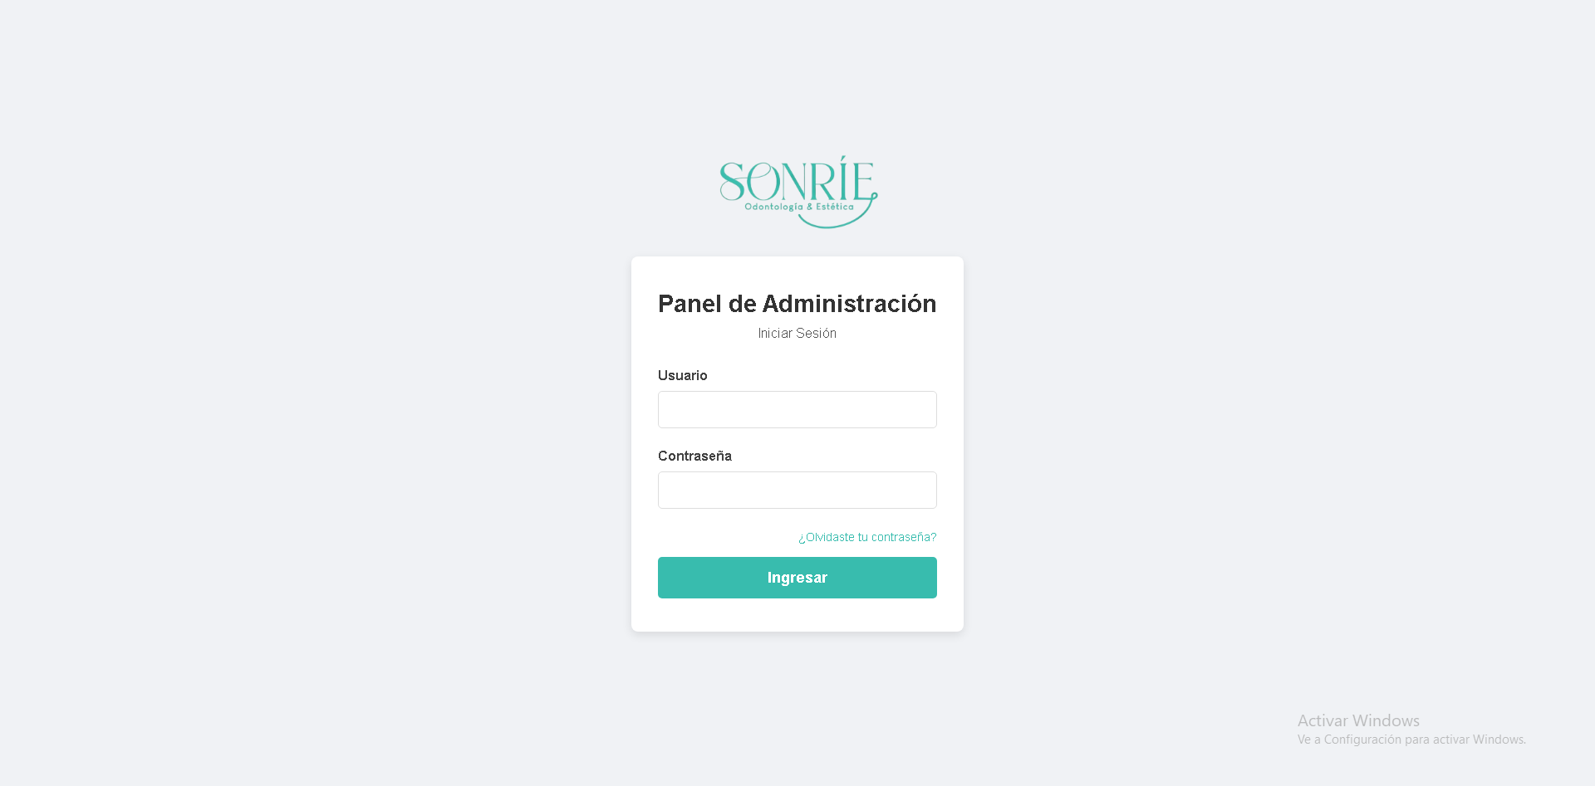

  - Recuperación de Contraseña
Si ha olvidado sus credenciales:
- En la pantalla de inicio, haga clic en el enlace "¿Olvidaste tu contraseña?".
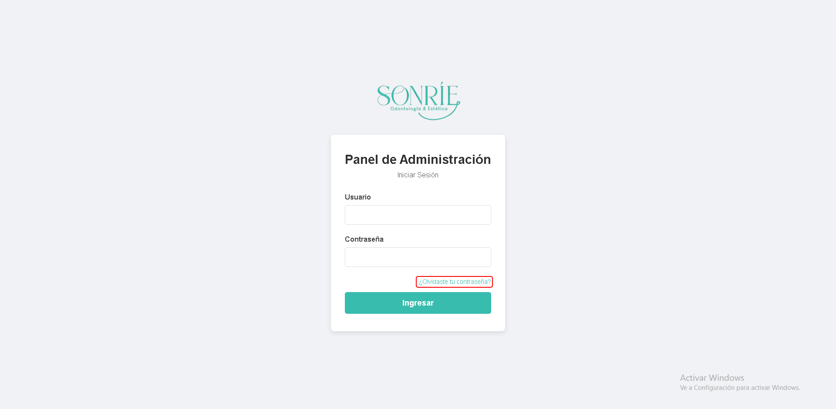
- Ingrese su correo electrónico registrado.
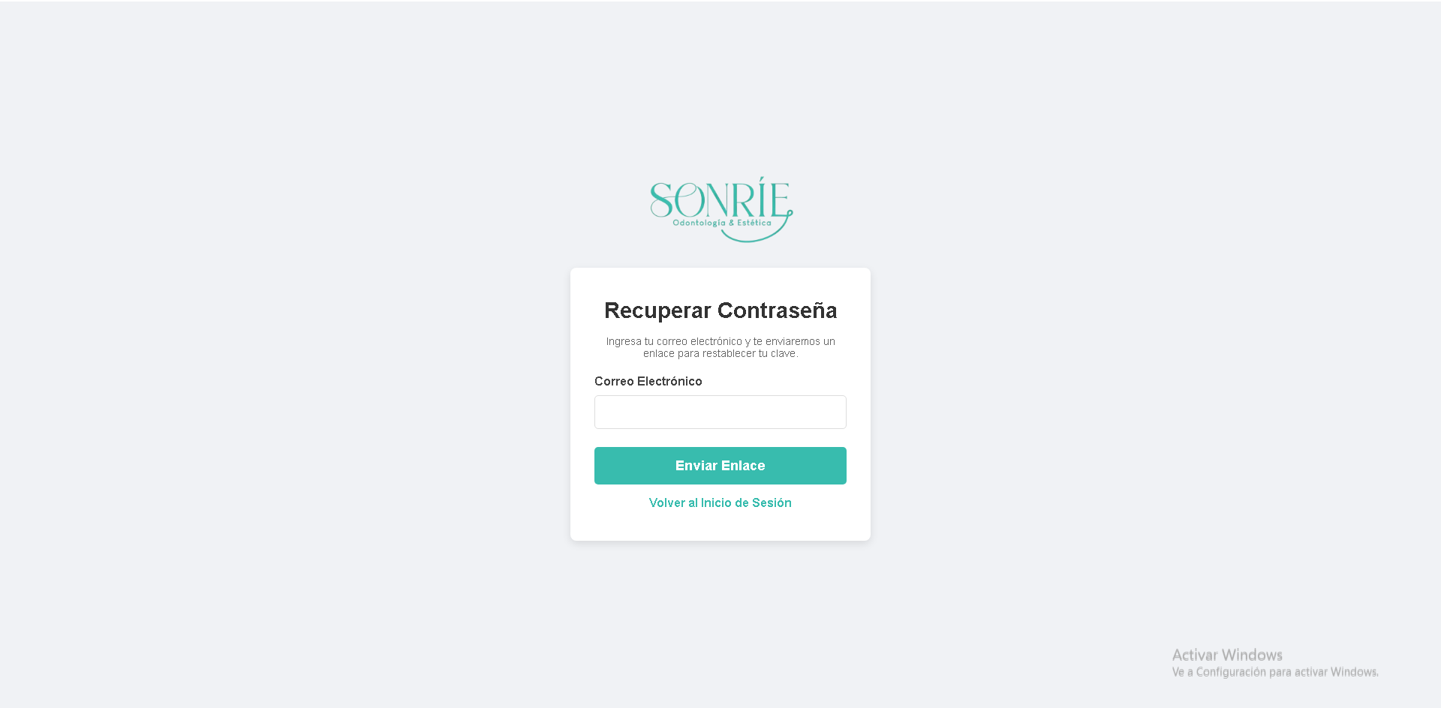
- Si el correo existe en la base de datos, recibirá un enlace temporal.

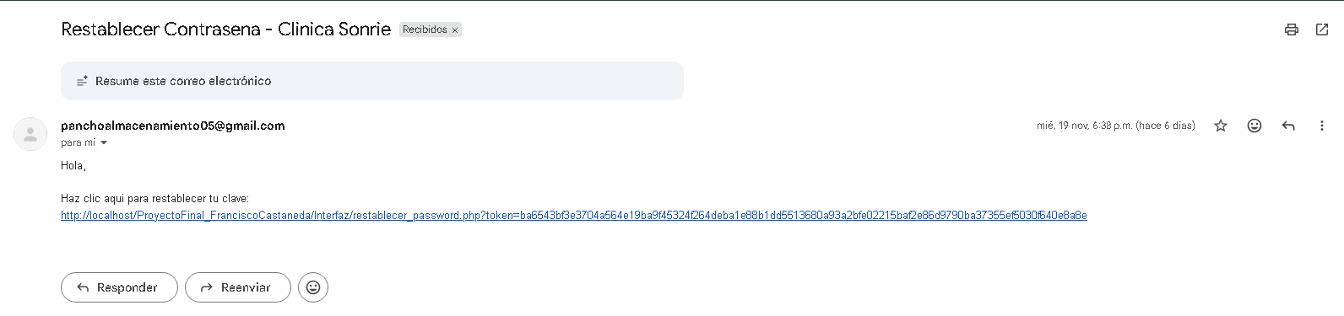
- Haga clic en el enlace del correo para crear una nueva contraseña segura.
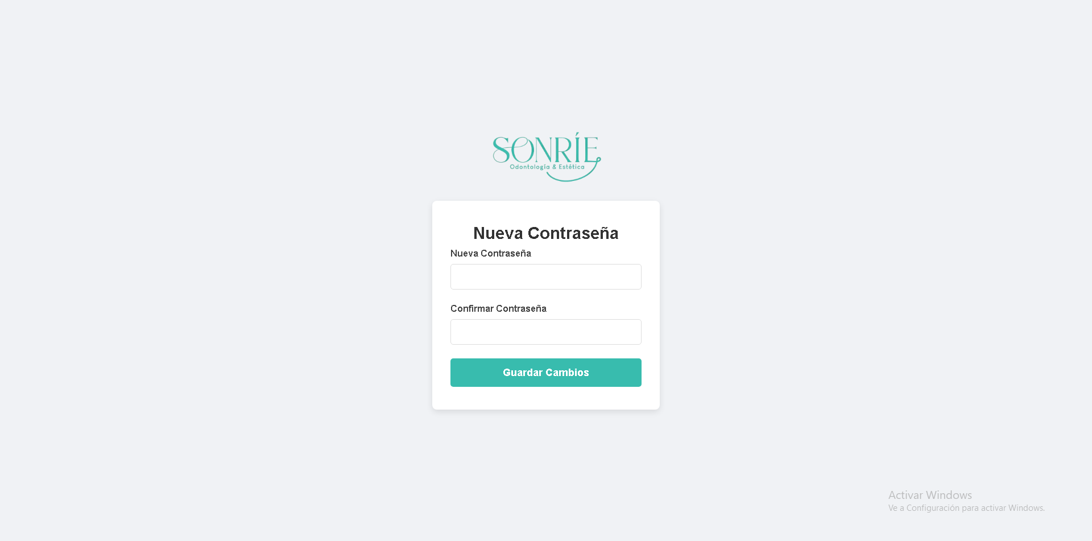
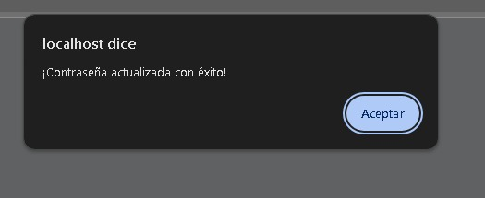
(El enlace solo tiene un uso, luego de este te aparecerá esta ventana)
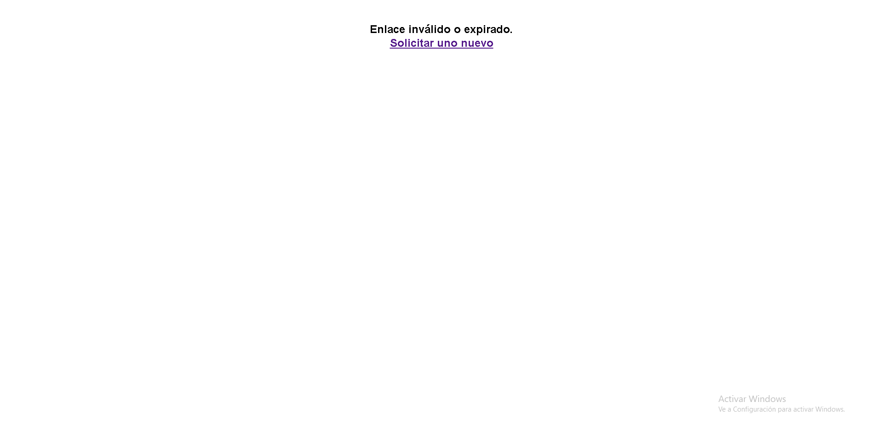
- Módulo de Administrador
El administrador tiene control total sobre el sistema.
  - Gestión de Citas
Permite visualizar y administrar la agenda global.
    - Visualizar: Se muestra una tabla con todas las citas ordenadas por fecha.
    - Buscar: Use la barra de búsqueda para filtrar por nombre de paciente o DNI.
    - Nueva Cita: Haga clic en "Agregar nueva Cita", complete el formulario (Fecha, Odontólogo, Paciente, Especialidad) y guarde. El sistema le avisará si el horario ya está ocupado.
    - Acciones:
      - ⚙️ (Editar): Modificar fecha u otros datos.
      - 🗑️ (Eliminar): Borrar la cita permanentemente.
      - 🖨️ (Imprimir): Generar un comprobante PDF de la cita.
    - Recordatorios: Haga clic en el botón "🔔 Enviar Recordatorios (24h)" para enviar correos automáticos a los pacientes con citas mañana.
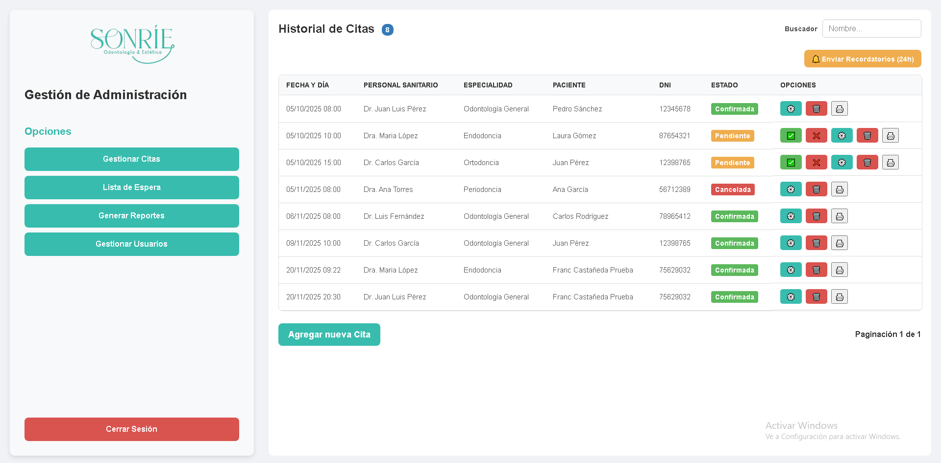
  - Gestión de Usuarios
Este módulo permite administrar el personal y los usuarios del sistema. Al hacer clic, verá 4 opciones:
      - Administradores: Crear, editar o eliminar otros administradores.
      - Odontólogos: Registrar doctores, incluyendo su especialidad y horario.
      - Recepcionistas: Gestionar el personal de recepción.
      - Pacientes: Gestión completa de la base de datos de pacientes.
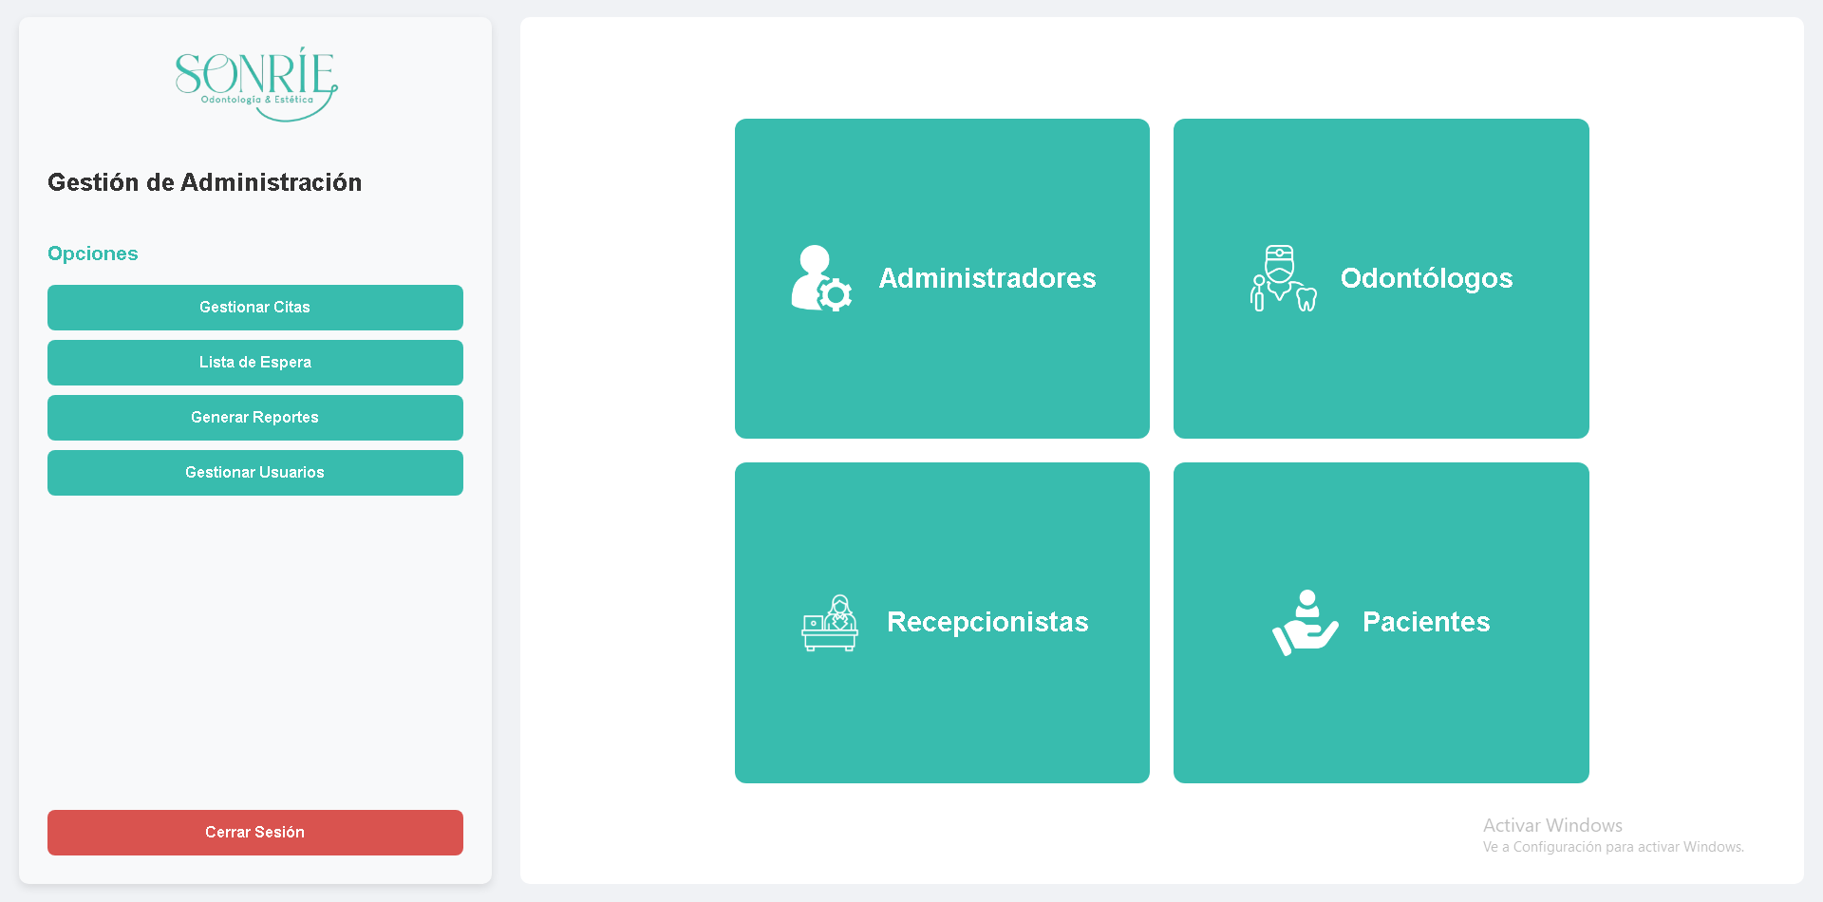

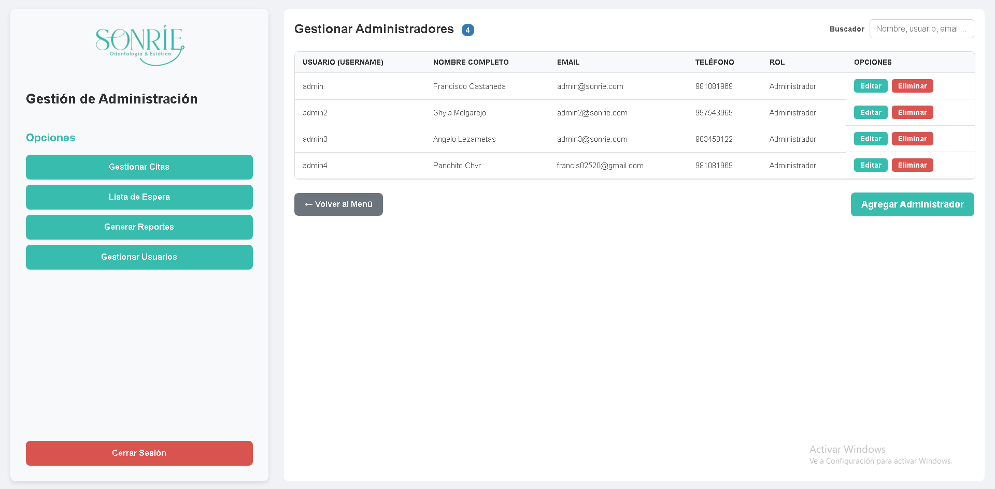
Gestión de Administradores
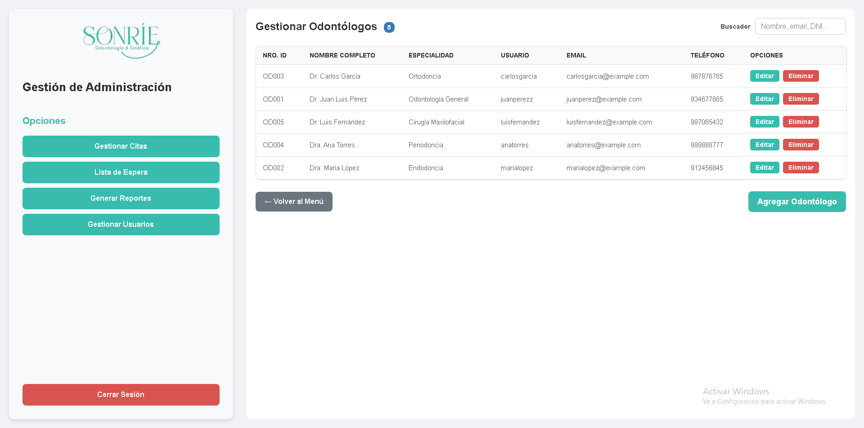
Gestión de Odontólogos

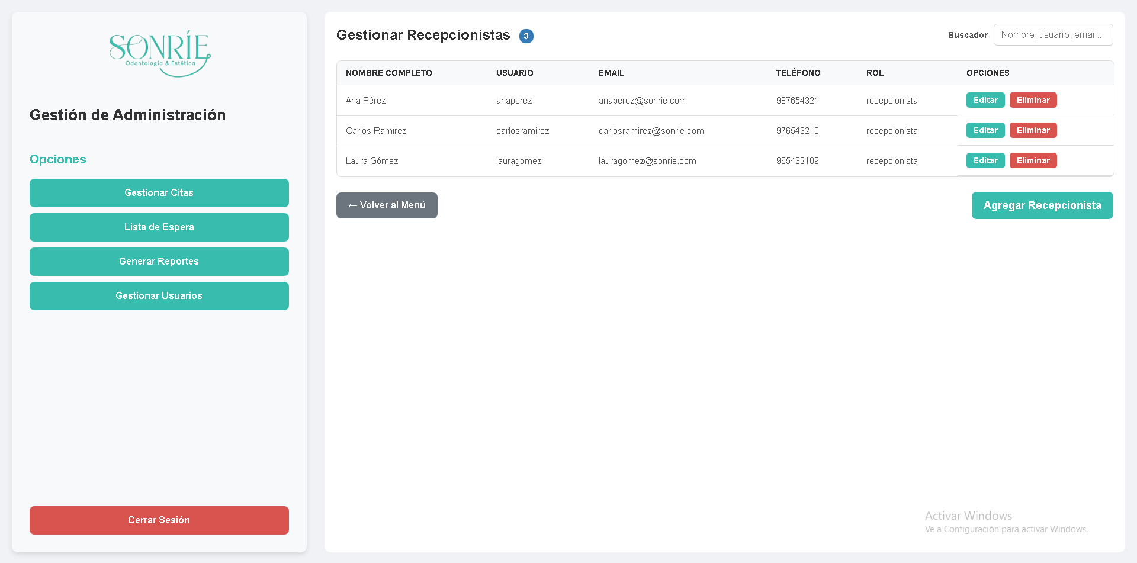
Gestión de Recepcionista
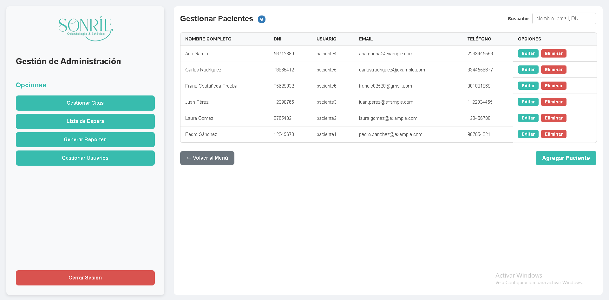
Gestión de Clientes
  - Reportes
Permite extraer información estadística.
- Seleccione un rango de fechas (Inicio y Fin).
- (Opcional) Filtre por un Odontólogo específico o una Especialidad.
- Haga clic en "Generar PDF" o "Generar Excel" para descargar el archivo.
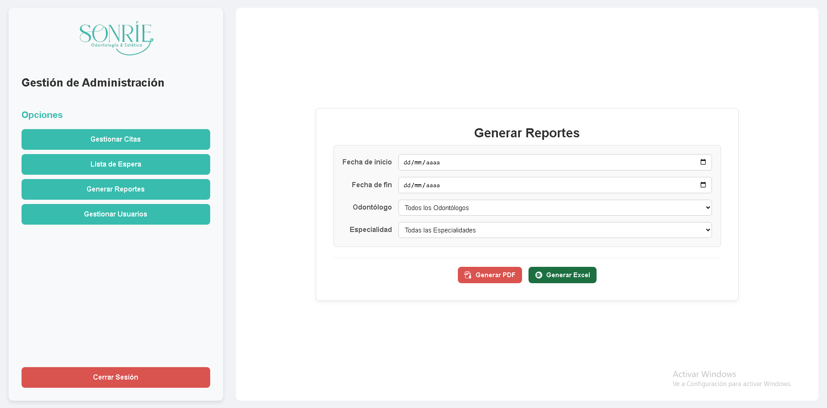

  - Lista de Espera
Esta herramienta permite gestionar a los pacientes que solicitan atención cuando no hay horarios disponibles inmediatos.
- Acceso: Haga clic en el botón "Lista de Espera" del menú principal.
- Visualización: Verá una tabla con los pacientes en espera, mostrando la Fecha de Ingreso y las Notas (motivo de la consulta o preferencia de horario).
- Agregar Paciente:
- Haga clic en el botón "Agregar a Lista de Espera" (abajo).
- Seleccione el paciente del desplegable y añada una nota opcional.
- Acciones por Paciente:
- Asignar Cita: Si se libera un espacio, haga clic en este botón para abrir el formulario de "Nueva Cita" con los datos del paciente ya precargados. Al guardar la cita, el paciente se elimina automáticamente de la lista de espera.
- Eliminar: Si el paciente ya no requiere atención o fue contactado por otro medio, use este botón para quitarlo de la lista.
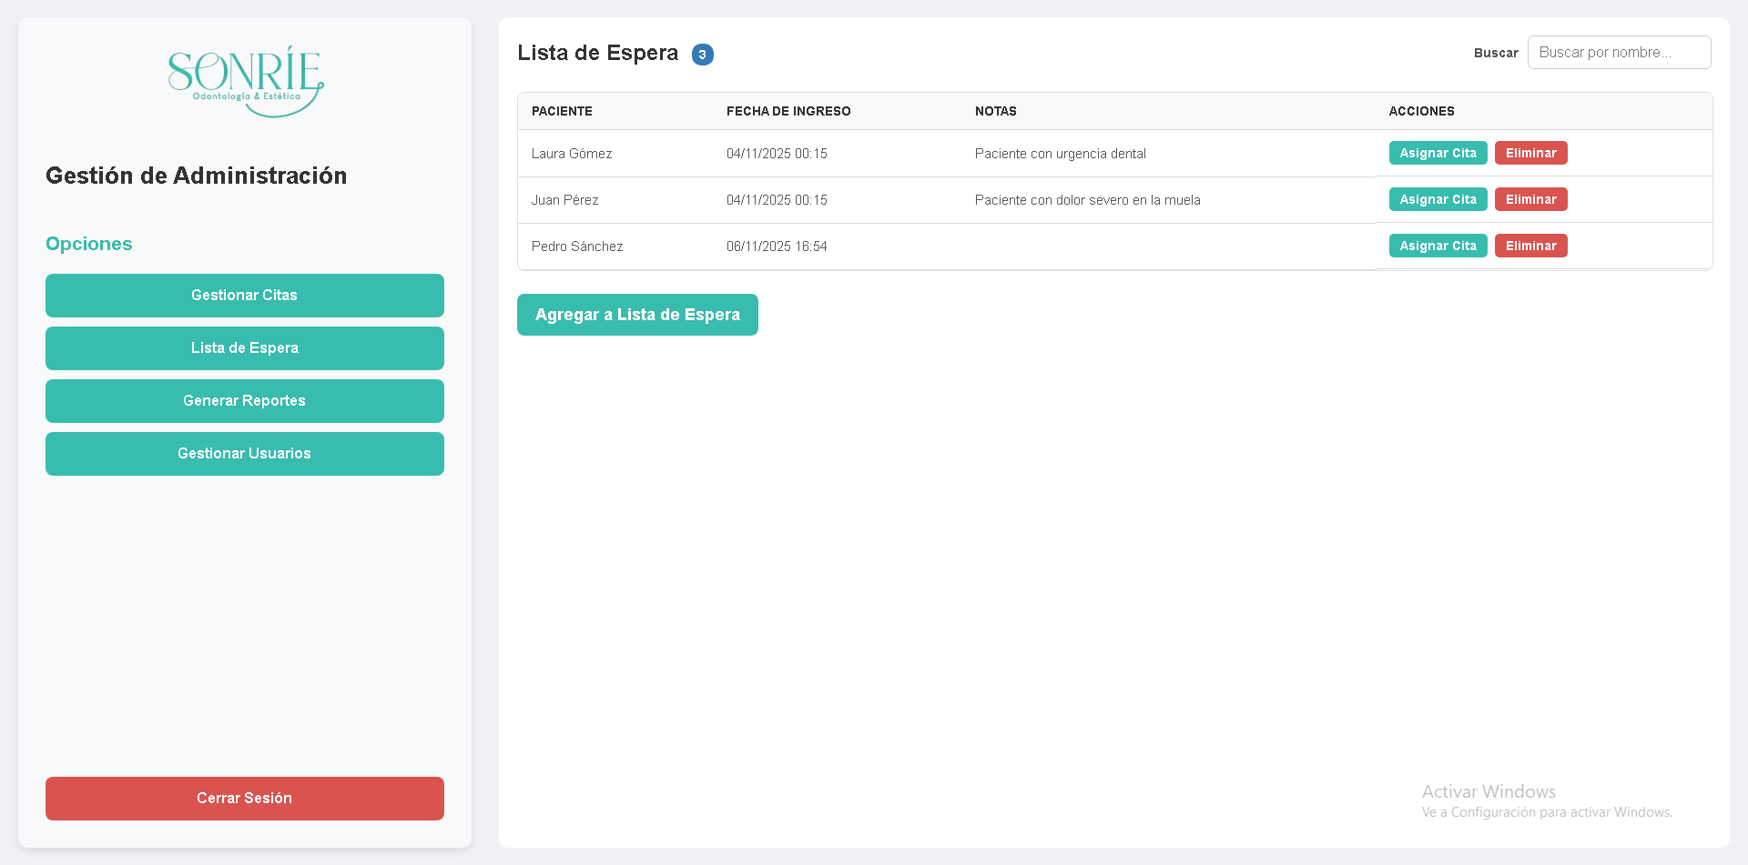

- Módulo de Recepcionista
Enfocado en la atención al cliente y la agenda diaria.
  - Gestión de Pacientes
Acceso directo para registrar nuevos pacientes que llegan a la clínica.
- Haga clic en "Gestionar Pacientes".
- Use el botón "Agregar Paciente" para registrar un nuevo usuario con sus datos personales y credenciales de acceso.
- Puede editar datos (como teléfono o correo) usando el botón de edición ⚙️.
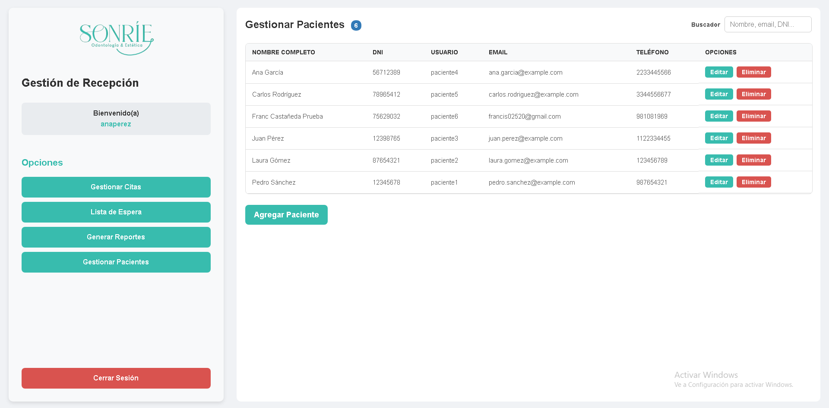
  - Control de Citas
Similar al administrador, pero con funciones operativas:
- Confirmar/Rechazar: Si una cita está en estado "Pendiente" (color naranja), puede usar los botones ✅ (Confirmar) o ❌ (Rechazar) para cambiar su estado.
- Al confirmar, el sistema enviará automáticamente un correo de confirmación al paciente.
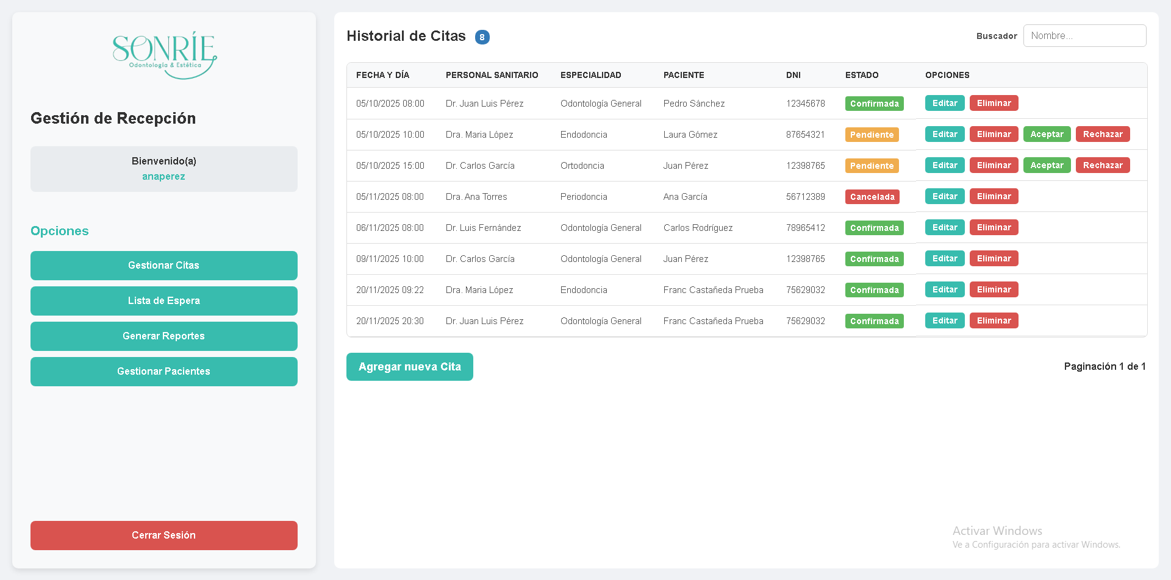

  - Lista de Espera
Gestiona pacientes que solicitan un espacio cuando no hay citas disponibles.
- Haga clic en "Lista de Espera".
- Puede agregar manualmente a un paciente indicando la razón.
- Si se libera un espacio, puede asignar una cita desde esta lista o eliminar al paciente si ya fue atendido.
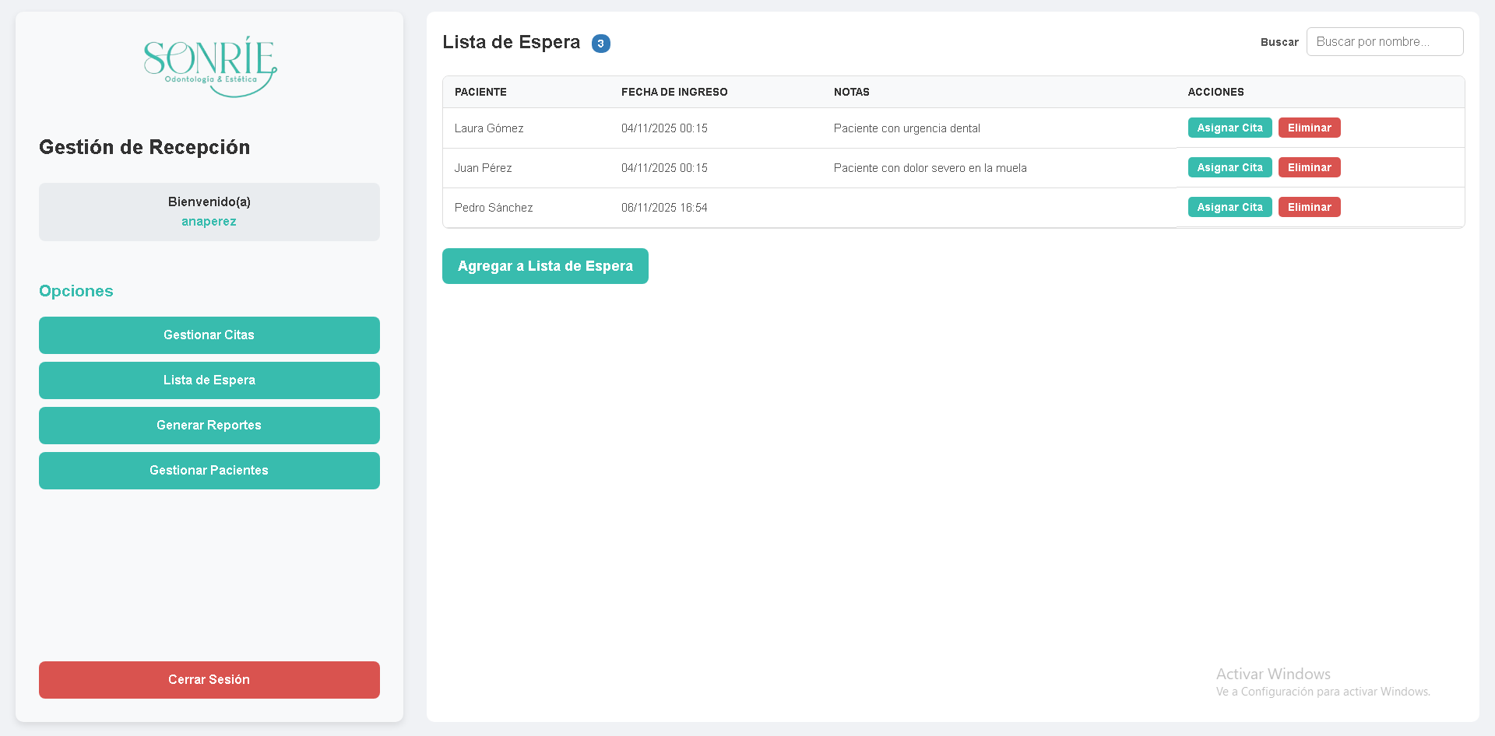

  - Reportes
Permite extraer información estadística.
- Seleccione un rango de fechas (Inicio y Fin).
- (Opcional) Filtre por un Odontólogo específico o una Especialidad.
- Haga clic en "Generar PDF" o "Generar Excel" para descargar el archivo.
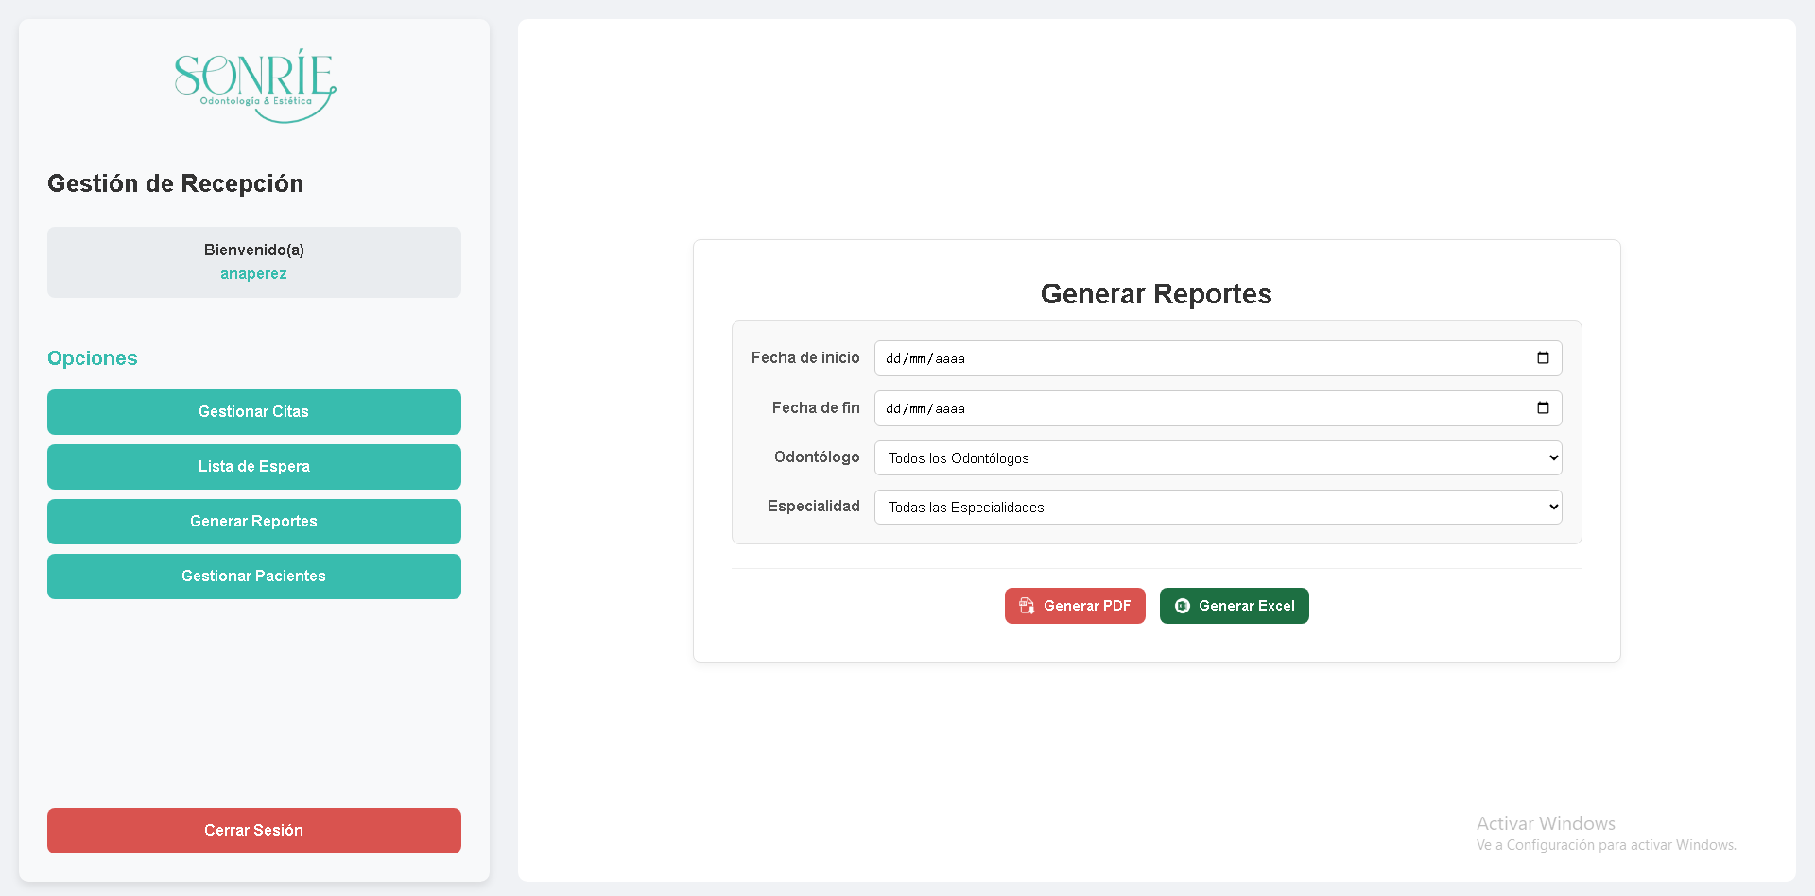

- Módulo de Odontólogos
Panel especializado para la atención clínica.
  - Mis Citas Agendadas
Muestra únicamente las citas asignadas a este doctor.
- Revise sus próximas consultas.
- Use los botones de Aceptar o Rechazar para gestionar su disponibilidad sobre las citas pendientes.
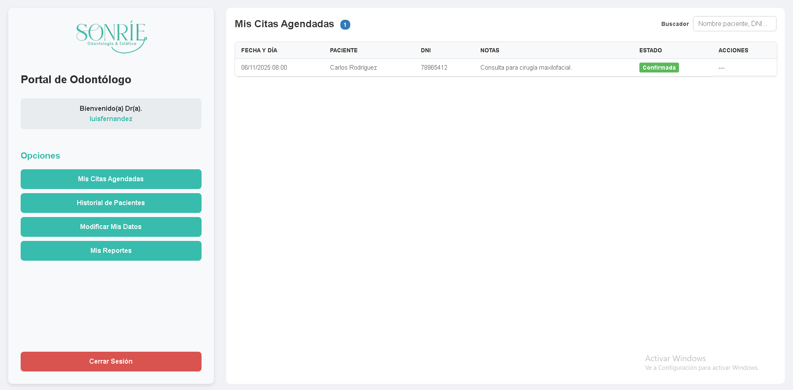
  - Historial de Pacientes (Historia Clínica)
Herramienta principal para la atención médica.
- Busque a su paciente en la lista general.
- Haga clic en "Ver Historial".
- Verá los datos del paciente y todas las citas previas que ha tenido con usted.
- Haga clic en "Ver / Editar Detalles" en una cita específica para:
- Escribir notas clínicas o diagnósticos.
- Subir archivos adjuntos como imágenes de Radiografías en formato PNG o PDF, resultados de laboratorio JPG, JPEG y PNG o PDF.
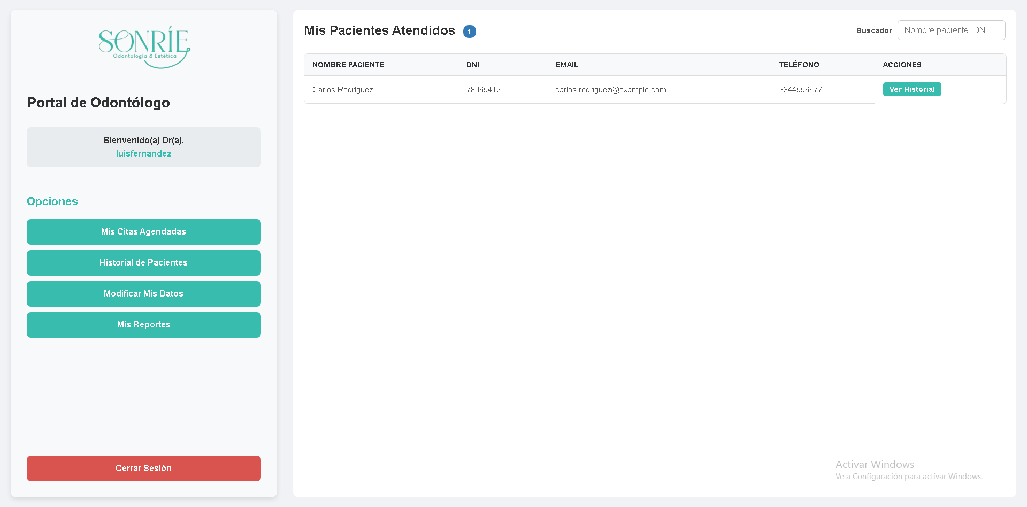

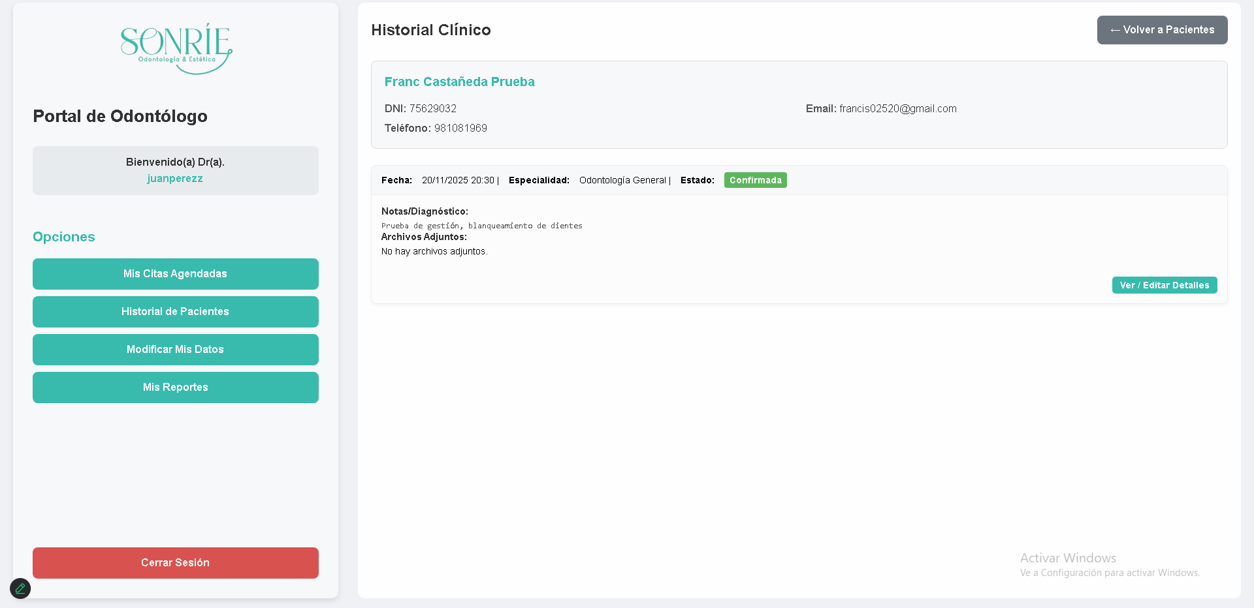
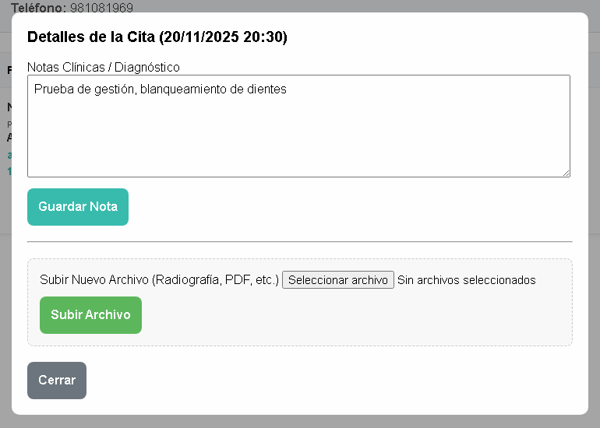

  - Modificar Mis Datos
Permite al profesional actualizar su información de contacto, usuario y contraseña sin depender del administrador.
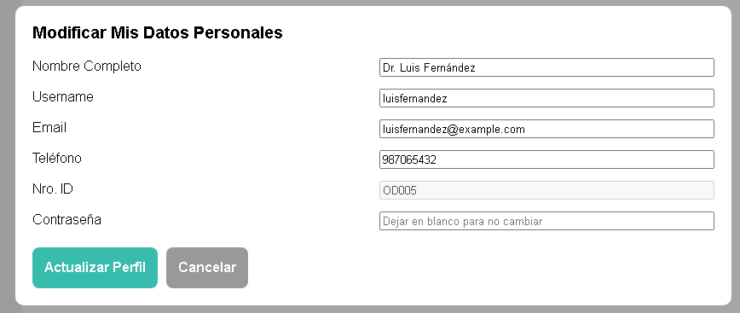

  - Mis Reportes
Genera reportes de productividad filtrados exclusivamente con la data del doctor que ha iniciado sesión.
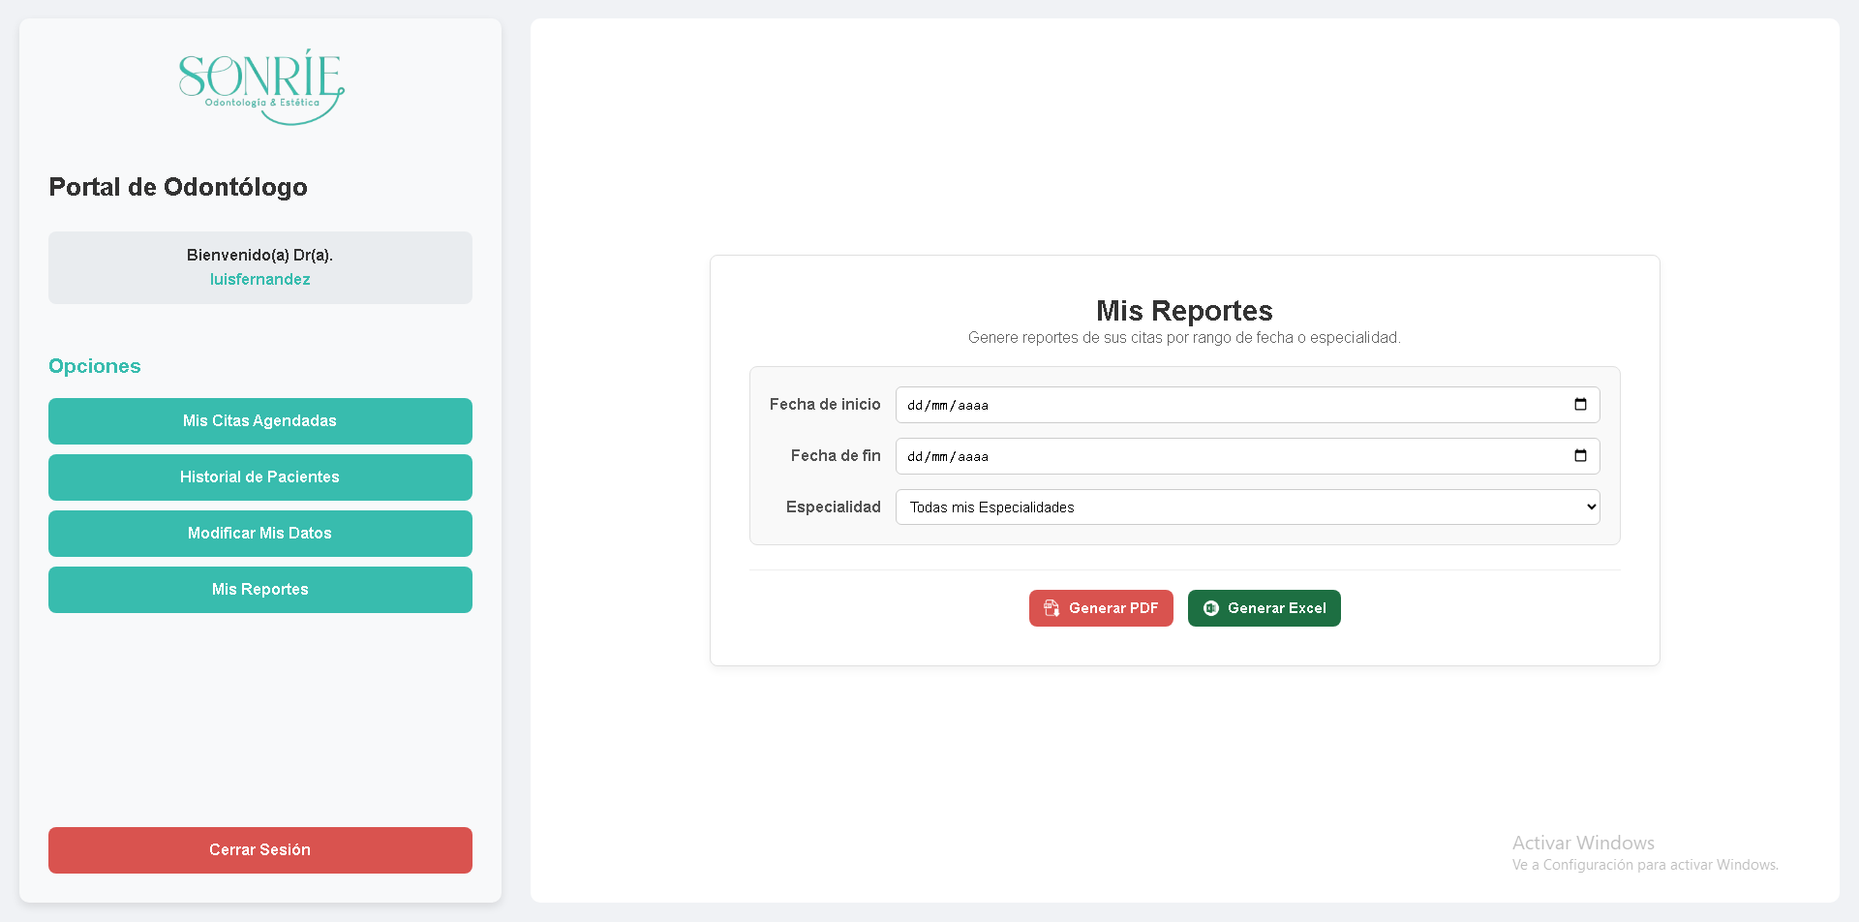
- Portal del Paciente
Interfaz de autogestión para el usuario final.
  - Mis Citas
El paciente puede consultar el estado de sus citas en tiempo real:
- Pendiente: La solicitud fue enviada, esperando confirmación.
- Confirmada: El doctor o recepción han aprobado la cita.
- Cancelada: La cita no se llevará a cabo.
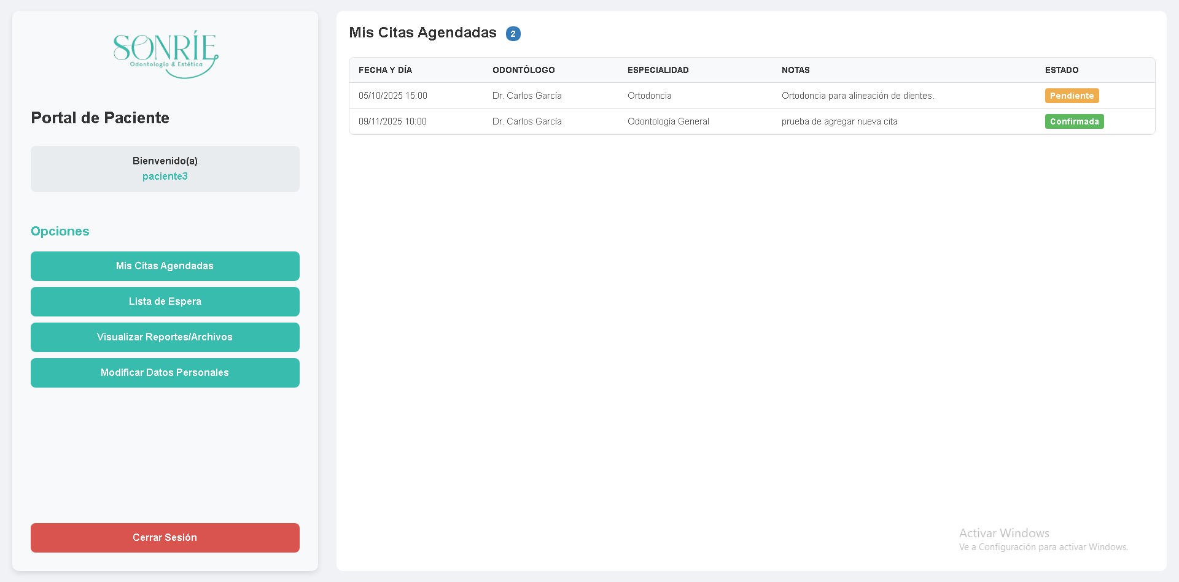

  - Lista de Espera (Auto-inscripción)
Si el paciente no encuentra citas, puede consultar su estado aquí.
Si no está en lista, puede escribir una nota y hacer clic en "Agregarme a la Lista de Espera".
Si ya está en lista, verá su fecha de ingreso y estado.
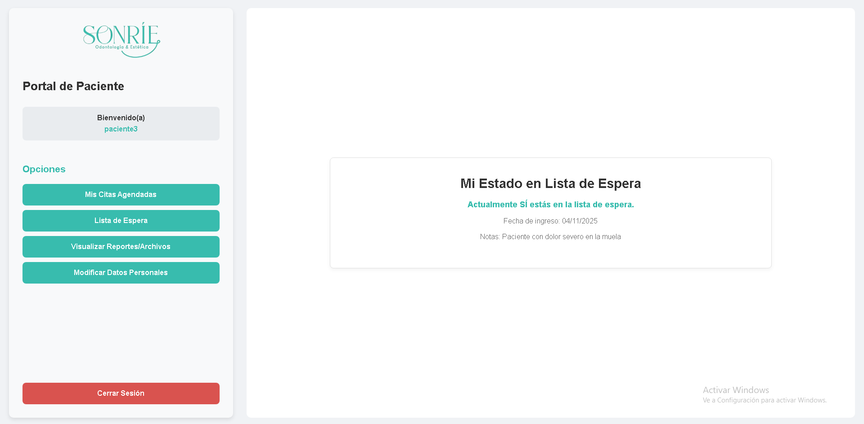
  - Visualizar Reportes
Permite al paciente ver su historial de atenciones, diagnósticos y descargar los archivos (radiografías o documentos) que su odontólogo haya subido a su expediente.
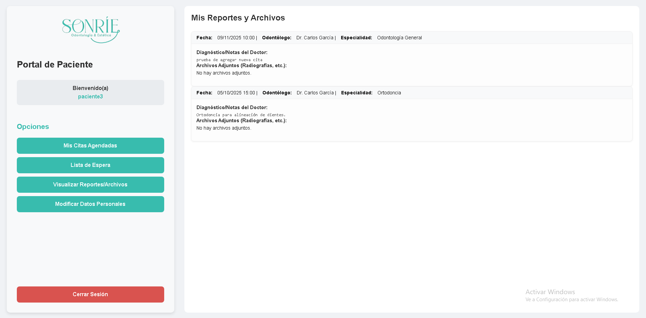

  - Modificar Mis Datos
Permite al profesional actualizar su información de contacto, usuario y contraseña sin depender del administrador.
